*Projet Développement informatique : C. Pégard*

**Réalisation d’un simulateur pour robot mobile en environnement d’intérieur**

On souhaite développer un outil de simulation permettant d’évaluer la capabilité d’un robot autonome à naviguer dans un environnement contraint par la présence d’obstacles.

Le robot mobile de forme cylindrique doit évoluer sur un sol plat ou à pente modérée, sa capacité de mouvement est de type ‘char’ ; elle lui permet notamment :

- de pivoter sur lui-même (rotation autour de l’axe vertical du cylindre)

- de se déplacer vers l’avant et vers l’arrière

- de combiner les deux précédents mouvements

- La vitesse de du robot sera paramétrable

Le robot mobile est équipé d’un télémètre laser de type HOKUYO UTM 30X avec une portée de 30m et capable de faire 40 scans par seconde sur une ouverture angulaire de 270 degrés.

Travail à réaliser :

1. Créer une fonction de chargement d’un environnement de navigation représentant l’espace fermé dans lequel le robot pourra évoluer. L’environnement de navigation pourra être réalisé à partir de Powerpoint ou d’une application équivalente.

Les couleurs des obstacles et parois pourront être choisies librement.

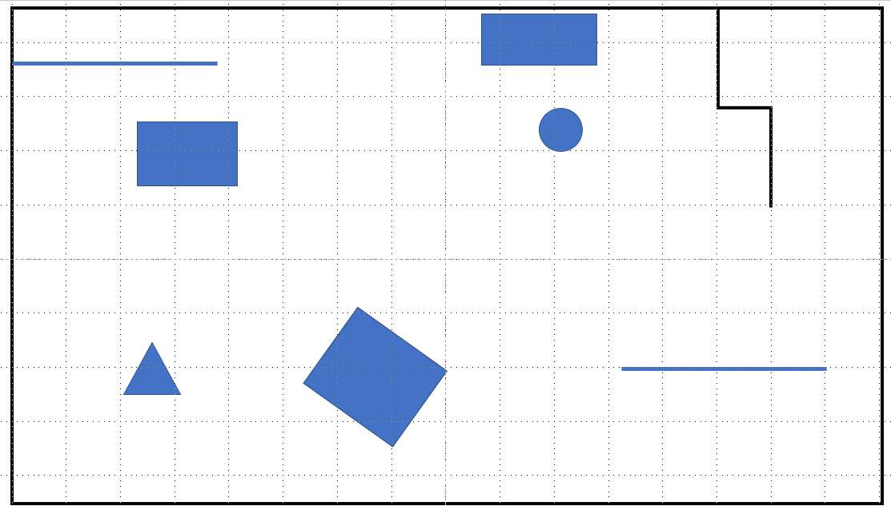

1. Créer une fonction permettant de placer le robot à un point précis de l’environnement et d’en permettre l’orientation. Le robot sera de forme circulaire, sa taille sera paramétrable, son orientation sera matérialisée par un axe.

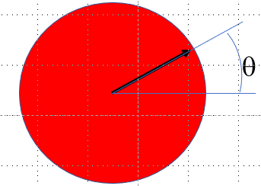

1. Créer une fonction ‘ Telemesure’ permettant de simuler l’acquisition télémétrique du capteur HOKUYO. Cette fonction permettra de visualiser ou non les rayons de mesures télémétriques (utile pour la mise au point du programme) On pourra paramétrer le pas angulaire des scans. La fonction devra renvoyer sous forme de tableau ou de liste la distance robot- obstacle pour tous les angles du scan réalisé.
2. 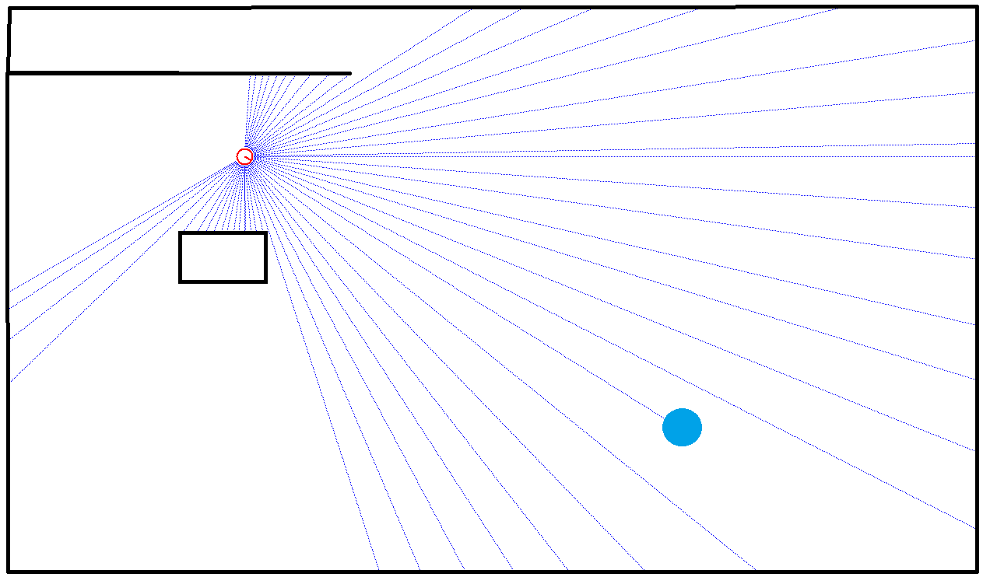

4. Créer une fonction ‘navigation_libre’ dans laquelle le robot évolue librement dans son environnement avec la seule contrainte de ne pas entrer en collision avec les obstacles environnants. La distance critique robot-obstacle sera paramétrable

5 Créer une fonction ‘couverture_optimale’ permettant d’occuper le maximum de surface navigable pour des missions de type nettoyage. On pourra laisser la trace de la zone occupée au fur et à mesure de la navigation afin d’évaluer l’efficacité de la stratégie retenue (ou éventuellement afficher dans une seconde fenêtre cette trace d’occupation et le pourcentage de zone occupée)

1. Créer une fonction ‘carte’ permettant de construire la carte de l’environnement au fur et à mesure du déplacement du robot, cette fonction sera réutilisée pour effectuer une mission de localisation.
2. Créer une fonction ‘Slam’ permettant de localiser le robot à partir d’une acquisition télémétrique en utilisant la carte de l’environnement préalablement établie en 6.
3. Réaliser pour le tout une interface graphique ergonomique et intuitive permettant d’utiliser les fonctions précédentes en intégrant la possibilité d’extensions ultérieures.